giovanni de la vega
Laboratorio de Informática
Practico N 2
Secundaria
12/06/2023



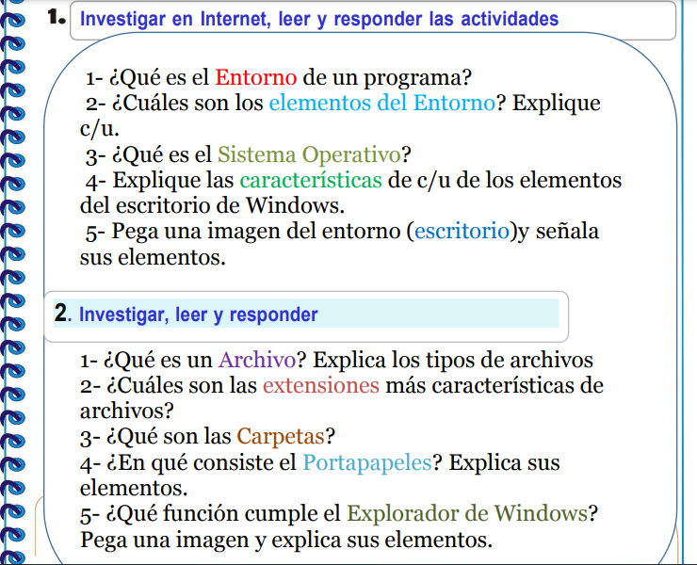
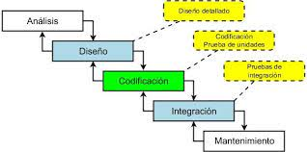
1_ es un programa o conjunto de programas que engloban todas las tareas necesarias para el desarrollo de un programa o aplicación.

- 2_ Hardware ( CPU impresoras y otros dispositivos periféricos)
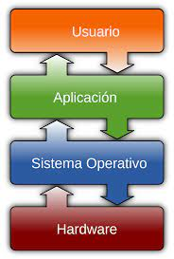
- Aplicaciones (programas que realizan tareas y actividades diversas: procesadores, bases de datos, hojas de cálculo, juegos…)
- Usuarios.
- El sistema operativo.

3_Conjunto de órdenes y programas que controlan los procesos básicos de una computadora y permiten el funcionamiento de otros programas.
4_se llama escritorio al area en la que se ubican los iconos de uso mas frecuente y donde se despliegan las aplicaciones en el momento en que sse ejecutan
*Aquí se encuentra la barra de tareas y el boton de inicio estas dos elementos cumplen una funcion muy importante para windows
*El boton inicio de acceso al menu principal de Windows donde se encuentraentre otras,la opcion Programas,esta permite ejecutar cualquiera de las aplicaciones instaladas en la computadoras
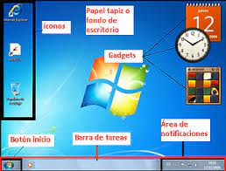

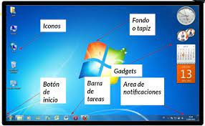
5_

2.1_Un archivo es un contenedor de información. La mayoría de los archivos que se utilizan contienen información (datos) en un formato determinado: un documento, una hoja de cálculo, un gráfico. El formato es la disposición de los datos dentro del archivo. El formato del archivo se conoce como tipo de datos
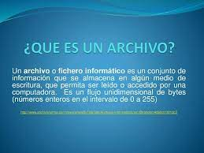

2_Los tipos de archivo más comunes son:
- De texto: txt, doc, docx, etc.
- De imagen: jpg, gif, bmp, png, etc.
- De vídeo: avi, mp4, mpeg, mwv, etc.
- De ejecución o del sistema: exe, bat, dll, sys, etc.
- De audio: mp3, wav, wma, etc.
- De archivo comprimido: zip, rar, tar, etc.

- De lectura: pdf, epub, azw, ibook,etc

3_Es la unidad básica de almacenamiento que permite a un equipo distinguir un conjunto de datos de otro. Es una recopilación de datos que un usuario puede recuperar, cambiar, eliminar, guardar, imprimir o enviar por correo electrónico.

4_El Office portapapeles almacena texto y gráficos que copia o corta desde cualquier lugar y le permite pegar los elementos almacenados en cualquier otro archivo Office archivo.
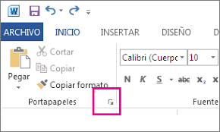

5_El explorador de Windows es una herramienta de gestión de archivos que te permite crear, cambiar de nombre y eliminar carpetas, así como copiar, imprimir, mover, eliminar, gestionar y cambiar el nombre de archivos.
